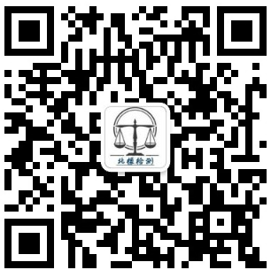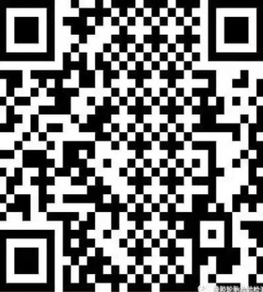
公众号二维码 手机云网站二维码

附-2023年轮胎剖析研讨会回执

2023年轮胎剖析研讨会回执
姓名 | 性别 | 单位 | 职务/职称 | 电话
住房预定 | □合住 □单间 □不住 |  | 返程日期 | 2023年03月 日
备注 | 请将回执盖章后发邮箱或微信

收款单位：北京德哈纳姆信息咨询有限公司
开户银行：交通银行北京市分行
银行账号：110060149018170074733
汇款请注明：剖析研讨会
汇款后请务必致电（微信或邮箱也可）确认。

